LIKOVNA UMETNOST

Datum: 1. april 2020

Razred: 8.

KOMPOZICIJA V KIPARSTVU

Povezava do elektronskega učbenika za 8. razred:

https://eucbeniki.sio.si/lum8/2265/index.html

- Oglej si oba videoposnetka, pozorno preberi/predelaj snov ter reši naloge (str. 61 – 67)

LIKOVNA NALOGA:

- Doma ali v naravi poišči nekaj naravnih materialov, ki jih boš uporabil/a za izrazno sredstvo (npr. večji kamni, odpadle veje, polena …)
- Pripravi večjo podlago, kamor boš postavil/a svojo kompozicijo (npr. travnata površina, rjuha, prt … )
- Predmete postavi tako, da bo iz postavitve razvidna kompozicija:
  - Prosta
  - Krožna
  - Trikotna
  - Vodoravna
  - Poševna
  - Navpična
- Vsako postavitev fotografiraj (6 fotografij) in fotografije pošlji na naslov: lum.otlica@gmail.com

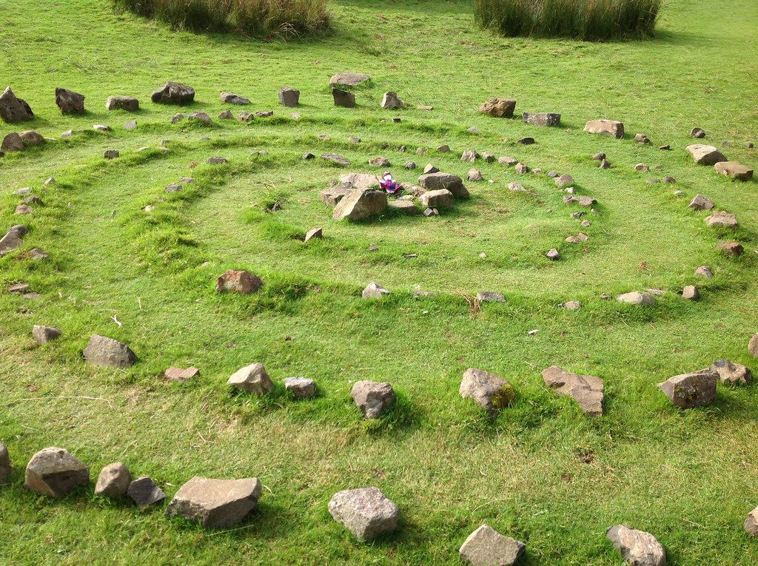
Primer krožne kompozicije
(Vir: internet https://www.google.com/search?q=stone+spiral&tbm)
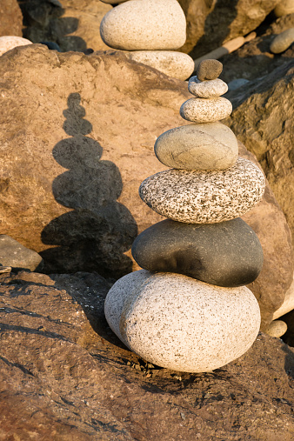
Primer navpične kompozicije
(Vir: internet https://www.google.com/search?q=vertical+stone+composition&tbm)

Veliko dobrih idej ter veselja pri ustvarjanju ti želim!

Ana Trošt, prof. LUM

